Arbeitsblatt 3.2: Die Kräfte der Mausefalle, Teil 2 – Die Berechnung

Es ist nicht ganz leicht, die Kräfte einer Mausefalle zu ermitteln, denn es müssen dabei unterschiedliche Aspekte berücksichtigt werden. Damit es dir dennoch gelingt, folgst du den Aufgaben am besten wie die Maus der Käsespur.

Das Hebelgesetz:

Der Hebel ist in der Physik und Technik ein mechanischer Kraftwandler, bestehend aus einem starren Körper, der an einem Angelpunkt drehbar befestigt ist. Die mathematische Beschreibung eines solchen Systems wird als Hebelgesetz bezeichnet. Das Hebelgesetz gehört zur Statik, also zur Lehre vom Gleichgewicht. Dieses Gesetz wurde bereits in der Antike von Archimedes formuliert.
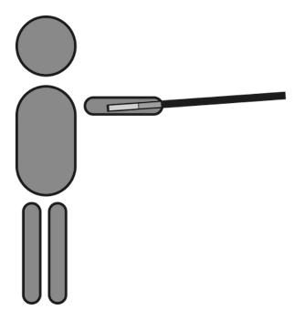
- Das Ganze scheint komplizierter, als es ist. Teste das oben erklärte Prinzip in einem praktischen Versuch wie folgt aus:

Nimm einen Stab von 1 m Länge (oder Ähnliches, z. B. Dachlatte) mit einer Hand und balanciere das Gewicht aus.

1.1 Wo musst du den Stab greifen, damit er ausbalanciert ist?

1.2 Wo kommt dieses Prinzip mit dem Ausbalancieren vor?
Abbildung 1

Nenne zwei Beispiele:

- Nimm den gleichen Stab nochmals in eine Hand, und halte ihn in etwa bei einem Drittel der Länge und dann noch am Ende, und strecke zusätzlich den Arm dabei aus. Wie verändert sich dabei dein Kraftaufwand?

Beschreibe deine Beobachtungen:

- Lege einen Massstab auf einen dicken Stift, sodass eine Wippe entsteht.

Nimm nun drei verschieden schwere Gegenstände (Radiergummi etc.), und versuche, diese nacheinander auf der «Wippe» auszubalancieren.

Beschreibe deine Beobachtungen hierzu:

Abbildung 2

- Hier ist eine Brechstange abgebildet. Erkläre aufgrund der oben gemachten Beobachtungen ihre Funktion, und zeichne die Drehachse dort ein, wo die beste Kraftübersetzung möglich wird.

Abbildung 3

Zusatzaufgabe: Skizziere die Anwendung einer Brechstange.

- Berechnung der Hebelkraft:

Wie du aus den vorher gemachten Versuchen gemerkt hast, ist bei einem Hebel die Kraft abhängig vom Hebelarm.

Betrachte die Illustration. Der Text erklärt dir das Prinzip zur Berechnung der Hebelkraft.

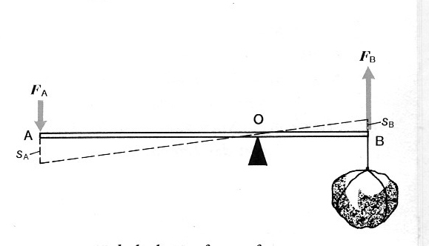
Abbildung 4
Wir nehmen an, dass der Hebelarm OA doppelt so lang wie der Hebelarm OB ist.
Drückt man den Endpunkt A mit der Kraft F_{A} langsam nach unten, so wirkt am Endpunkt B die Kraft F_{B} nach oben.
Der Punkt B legt den halben vertikalen Weg des Wegs zurück, den A nach unten gedrückt wird; denn der Hebelarm OB ist ja nur halb so lang wie der Hebelarm OA. Die Kraft F_{B} muss daher doppelt so gross sein wie die Kraft F_{A}. Drückt man demnach den Punkt B mit der doppelten Kraft wie den Punkt A nach unten, so bleibt der Hebel im Gleichgewicht.
Was bedeutet dies für die Arbeit W? Wie du vielleicht bereits weisst, ist die Arbeit W = Kraft (F) mal Weg (s). Bezeichnen wir die Arbeit an der «Eingangsseite» mit W₁ und die Arbeit an der «Ausgangsseite» mit W₂, so gilt:
W₁ = W₂ oder (F₁·s₁) = (F₂·s₂)
Das Produkt «Kraftkomponente in Wegrichtung mal zurückgelegter Weg» ist an der Eingangsseite und an der Ausgangsseite gleich gross.
Wir erkennen die «Goldene Regel der Mechanik»: Was an Kraft gewonnen wird, geht an Weg verloren.
Wende die oben genannte Formel auf die Aufgabe 3 an, indem du deine Gewichte und Distanzen misst und damit deine Experimente mathematisch überprüfst.

Zum Messen der Gewichte kannst du eine Küchenwaage oder Ähnliches nehmen.

- Messungen an der Mausefalle:

Den Hebelarm der Mausefalle kannst du einfach mit dem Massstab messen.

Länge des Mausefallenbügels = Hebel = ....................... cm = ............................. m

Die Kraft der Mausefalle kannst du mit einer Federwaage (Einheit 1–10 N) messen.

Miss die Kraft bei den folgenden Winkelstellungen des Hebels gemäss Information Posten zu Arbeitsblatt 3.2.

Trage die gemessene Kraft in die dafür vorgesehene Spalte ein.
Winkel | gemessene Kraft (F)  in N

0 Grad

45 Grad

90 Grad

135 Grad

180 Grad

- Berechnung der Energien einer Mausefalle:

Energie hat viele Formen, so zum Beispiel auch die gespeicherte Arbeit in einer Mausefalle, wenn sie gespannt ist. Wenn du also die gespeicherte Arbeit einer Mausefalle berechnen kannst, erhältst du die Energie einer Mausefalle.

Arbeit, das hast du beim Hebelgesetz schon gelernt, definiert sich durch Kraft mal Weg. Hier nochmals die Formel:$W=F∙s$

Jetzt bist du der Sache schon ganz nah. Die Kraft $F$ kennst du aus den Messungen aus Aufgabe 6.

Da $s$ den zurückgelegten Weg des Mausefallenbügels darstellt, musst du diesen noch herausfinden.

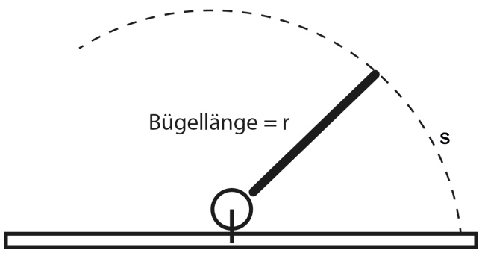

Abbildung 5

Das kannst du mithilfe der Berechnung von Teilstücken des Kreisumfangs machen.

Zur Erinnerung: Die Formel für den Kreisumfang ist: $U=d∙π$ = $2$r$π$

Die Variable r entspricht dabei der Länge des Mausefallenbügels.

Berechne für die verschiedenen Winkelstellungen zuerst s und danach $W,$ und trage die Ergebnisse in der Tabelle ein.
Winkel | errechneter Weg ($s$)  in m | errechnete Arbeit ($W$)  in Nm | $\frac{1}{2}$ der errechneten Arbeit ($W$) in Nm *

0 Grad

45 Grad

90 Grad

135 Grad

180 Grad

*Weshalb noch die Spalte $\frac{1}{2}$ ($W$)? : Beim Spannen einer Mausefalle geht es anfangs leichter und wird danach immer schwerer. Die Messung mit der Feder bildet jedoch nur den Maximalwert bei den Winkelständen ab. Das heisst, um die Arbeit bei den Winkelständen korrekt zu berechnen müssen wir die durchschnittliche Arbeit berücksichtigen, die gebraucht wird um den Weg zurückzulegen. Dieser Durchschnitt ergibt sich aus dem Anfangswert 0 und Schlusswert. Somit entspricht die Arbeit bei den Winkelständen jeweils $\frac{1}{2}$ ($W$). -> (Hinweis Hookesches Gesetz)
- Die Gesamtenergie einer Mausefalle:

In Aufgabe 6 hast du sicher gemerkt, dass das Spannen der Mausefalle am Anfang wenig und gegen Ende mehr Kraft braucht. Es ist somit verschieden viel Energie bei den verschiedenen Winkeln in der Mausefalle gespeichert. Man müsste also theoretisch die Arbeit für jeden Winkel berechnen und addieren, um die Gesamtenergie zu erhalten. Wir vereinfachen hier stark und machen eine grobe Näherung:

Zähle die fünf Werte für die Arbeit in der dritten Spalte ( $\frac{1}{2}$ ($W$)), die du vorher für die verschiedenen Winkelstellungen erhalten hast, zusammen.

gesamte Arbeit/Energie einer Mausefalle =______________

- Die Energie, die eine Mausefalle freisetzen kann im Vergleich:

Bei vielen Geräten wird nicht die Energie, sondern die Leistung angegeben, also die Energiemenge, die pro Zeiteinheit abgegeben werden kann. Deshalb rechnest du die Energie in Leistung um, wie folgt:

$Leistung$= $\frac{abgegebene Arbeit}{verstrichene Zeit}$ oder$P=\frac{W}{t}$

Die Einheit der Leistung ist $1 W(Watt) = 1 J/s$
- Den Wert für die gesamte Arbeit hast du bei Aufgabe 8 erhalten.
- Die Zeit, in der die Mausefalle zuschnappt, also die Zeit, die der Mausefallenbügel von der Auslösung bis zum Aufschlag braucht, ist sehr kurz. Sie ist daher nur mit einigem Aufwand zu messen. Dies wurde vorgängig für dich gemacht. Die Mausefalle wurde elektrisch verkabelt und die Dauer gemessen, in der der Stromkreis unterbrochen war. Übernimm diesen Wert für deine Berechnung.

$t=$ 12 ms (Eine Millisekunde entspricht 0,001 s.)

Setze nun beide Werte in obige Formel ein, und du erhältst die mittlere Leistung der Mausefalle =_____________ .
Vergleiche mit folgenden Leistungsangaben (mittlere Leistungen), indem du die Leistung der Mausefalle in Prozent zu ihnen setzt:

Grundumsatz liegender Mensch 0,1 kW |  | %
rennender Mensch 2‘070 W |  | %
Pferd 0,75 kW |  | %
1 PS (Pferdestärke) = 0,75 kW |  | %
SBB-Lok 2000 = 6‘100 kW |  | %

Knobelaufgaben (Wenn du Hilfe brauchst, frage deine MINT- oder Physiklehrperson.):
- Wie weit kann der Mausefallenkatapult theoretisch spicken? (schiefer Wurf)

- Errechne die maximal mögliche Fahrdistanz eines Mausefallenautos (2.7_Video_Mause
fallengefährt-gross.m4v und 2.8_Video_Mausefallengefährt_klein.m4v), das insgesamt 50 g wiegt, keinen Rollwiderstand hat und auf einer geraden Ebene fährt.

Abbildungen 1–3, 5: Ernest Hägni, 28. Januar 2016. Abbildung 4: Roman Sexl, Ivo Raab, Ernst Struwitz (1990): «Das mechanische Universum. Eine Einführung in die Physik», Band 1. Verlag Carl Ueberreuter, Wien, 2. Auflage. S. 141.

